Oxydation de quelques métaux

Introduction www.coursfacile.com
L’air contient principalement du dioxygène, (environ 20 % en volume) et du diazote ( environ 80 % en volume).
On distingue deux sortes d’air :
- L’air sec : la proportion de l’eau est très faible
- l’air humide : très riche en vapeur d’eau
- Oxydation du fer dans l’air humide :
Que se passe-t-il si on laisse une lame en fer exposé dans l’air humide?
Lorsqu’ on laisse une lame en fer dans la nature elle va rouiller doucement, jusqu’à disparaître totalement.
Qu'est ce qui est responsable du phénomène observé ?
Expérience n°1 :
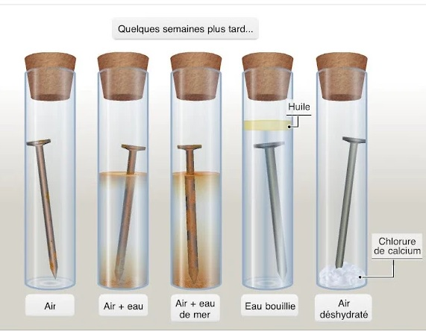
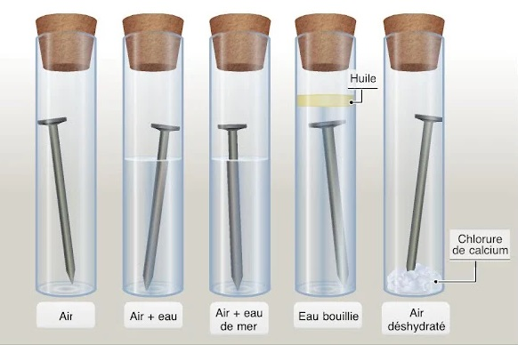

Expérience n°2 : .
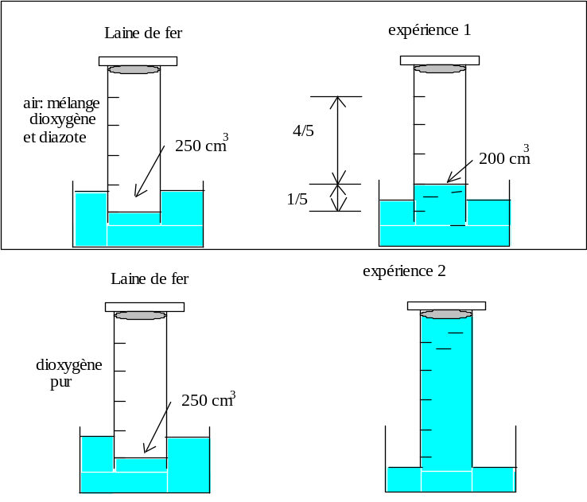

Conclusion :
- Le fer réagit avec le dioxygène en présence d’eau (air humide) pour former de la rouille.
- La rouille est une substance de couleur rougeâtre, elle contient essentiellement d’oxyde de fer III (oxyde ferrique) de formule chimique Fe₂O₃.
- La formation de la rouille est due à une réaction chimique entre le fer et le dioxygène en présence de l’eau. cette réaction chimique est appelée oxydation de fer car l’oxygène est l’un des réactifs
- La réaction chimique entre le fer et le dioxygène est lente sa vitesse augmente en présence de l’eau salée.

- Le bilan écriture de la réaction :
Fer + Dioxygène 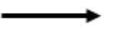 Oxyde de fer III

- L’équation chimique :
4 Fe + 3 O₂  2 Fe₂O₃

Remarque :
La rouille est une couche poreuse cette dernière laisse passer l’eau et l’air qui peuvent continuer à réagir avec le fer en profondeur jusqu'à la disparition totale du fer. Ce phénomène est appelé la corrosion..
Pour protéger le fer contre la rouille on peut le recouvrir d’une couche imperméable non poreuse comme :
- la peinture
- le vernis
- l’huile ou graisse
- couche mince d’un métal (zinc – nickel – chrome…)
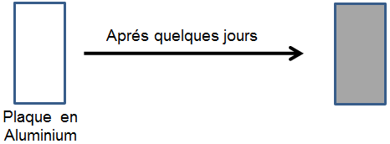
- Oxydation d’aluminium dans l’air humide :

l’Aluminium réagit avec le dioxygène de l’air pour former une couche grisâtre appelée oxyde d’Aluminium ou Alumine, de formule chimique Al₂O₃ .
L’action du dioxygène sur l’Aluminium est une réaction chimique lente appelée oxydation d’aluminium.
Le bilan écriture de la réaction :
Aluminium + Dioxygène Oxyde d’alumine

L’équation de la réaction:
4 Al + 3 O₂ 2 Al₂O₃

Remarque :
L’Alumine est une couche étanche (non poreuse -imperméable à l’air) elle protège le métal d’aluminium contre la corrosion.

- Oxydation des métaux

L’oxydation d’un métal est une réaction chimique qui se fait entre un métal et le dioxygène et se produit l’oxyde du métal selon le bilan suivant :
Métal + dioxygène oxyde du métal

www.coursfacile.com

